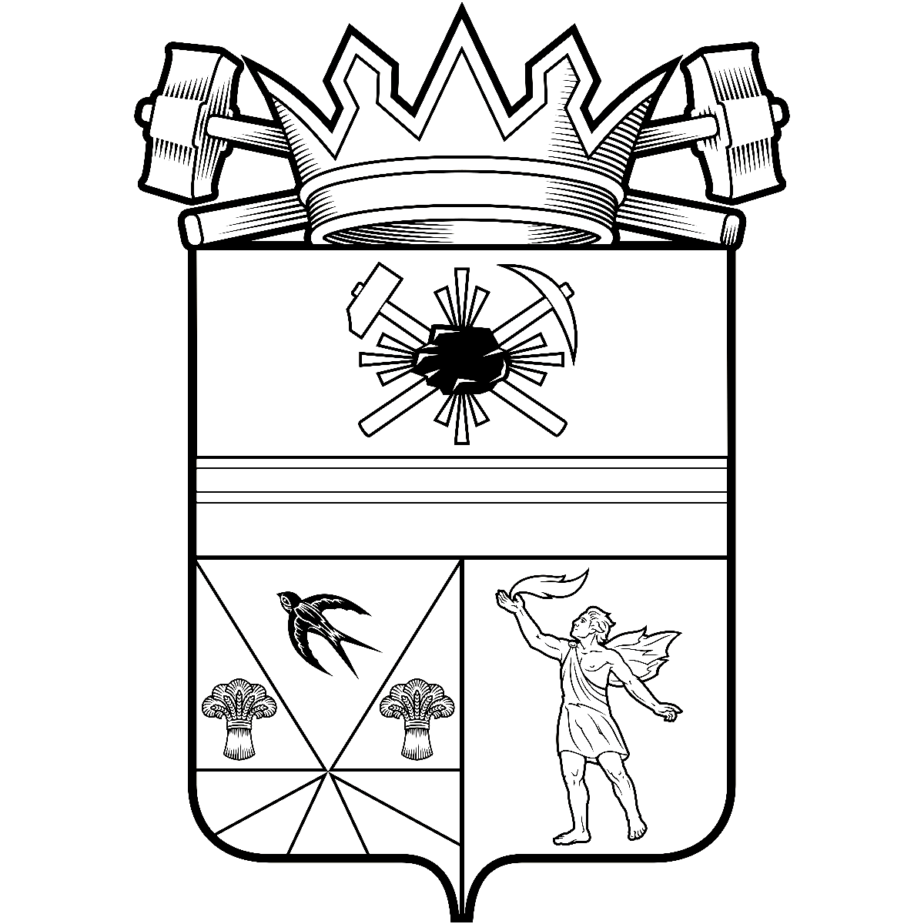

КЕМЕРОВСКАЯ ОБЛАСТЬ – КУЗБАСС

администрация ЛЕНИНСК-КУЗНЕЦКОГО
МУНИЦИПАЛЬНОГО ОКРУГА
постановление
 |  | от | 04.09.2025 | № | 2305
г. Ленинск-Кузнецкий
 | Об обеспечении первичных мер пожарной безопасности на территории Ленинск-Кузнецкого муниципального округа
В соответствии со статьей 16 Федерального закона от 06.10.2003 № 131-ФЗ «Об общих принципах организации местного самоуправления в Российской Федерации», статьей 19 Федерального закона от 21.12.1994 № 69-ФЗ «О пожарной безопасности», статьей 6 Устава муниципального образования Ленинск-Кузнецкий муниципальный округ Кемеровской области – Кузбасса, в целях обеспечения первичных мер пожарной безопасности на территории Ленинск-Кузнецкого муниципального округа п о с т а н о в л я ю:
1. Утвердить прилагаемое Положение об обеспечении первичных мер пожарной безопасности на территории Ленинск-Кузнецкого муниципального округа.
2. Рекомендовать руководителям организаций, предприятий, учреждений, расположенных на территории Ленинск-Кузнецкого муниципального округа, в целях организации первичных мер пожарной безопасности:
2.1. Обеспечить выполнение в установленные сроки противопожарных мероприятий, предложенных предписаниями органов государственного пожарного надзора.
2.2. Создать условия для привлечения граждан к работам по предупреждению и тушению пожаров.
2.3. Организовать практические тренировки по планам эвакуации людей в случае пожара на подведомственных объектах не реже одного раза в полугодие, а на объектах с круглосуточным пребыванием людей – не реже одного раза в квартал.
2.4. Организовать обучение обслуживающего персонала мерам пожарной безопасности в организациях, имеющих лицензию на данный вид деятельности.
2.5. Обеспечить содержание естественных и искусственных источников противопожарного водоснабжения в исправном состоянии и предусмотреть наличие подъездных путей для беспрепятственного забора воды пожарными автомобилями и приспособленной для целей пожаротушения техники.
2.6. Организовать очистку территорий, прилегающих к зданиям и сооружениям, и противопожарных разрывов между зданиями и сооружениями от горючих материалов (мусора, сухой травы).
3. Рекомендовать руководителям организаций, предприятий, учреждений, расположенных на территории Ленинск-Кузнецкого муниципального округа, на базе которых созданы добровольные пожарные дружины:
3.1. Определить меры социального и экономического стимулирования участия граждан в добровольной пожарной охране, в том числе участия в борьбе с пожарами.
3.2. Определить порядок осуществления личного страхования и медицинского освидетельствования добровольных пожарных, привлеченных к участию в тушении пожаров, проведению аварийно-спасательных работ, спасению людей и имущества при пожарах и оказанию первой медицинской помощи пострадавшим, на период исполнения ими обязанностей добровольного пожарного.
4. Рекомендовать собственникам индивидуальных жилых домов, владельцам дачных (садовых) участков, садоводческим и огородническим объединениям граждан, расположенным на территории Ленинск-Кузнецкого муниципального округа, к началу пожароопасного периода обеспечить наличие емкости (бочки) с водой или огнетушителя и шанцевого инструмента, в зимнее время емкость с песком (0,1 куб. м).
5. Признать утратившими силу:
постановление администрации Ленинск-Кузнецкого муниципального округа от 19.05.2022 № 437 «Об обеспечении первичных мер пожарной безопасности на территории Ленинск-Кузнецкого муниципального округа»;
постановление администрации Полысаевского городского округа от 05.09.2022 № 1179 «Об обеспечении первичных мер пожарной безопасности на территории Полысаевского городского округа».
6. Разместить настоящее постановление на официальном сайте в информационно-телекоммуникационной сети «Интернет».
7. Опубликовать настоящее постановление в «Городской газете».
8. Контроль за исполнением постановления возложить на заместителя главы Ленинск-Кузнецкого муниципального округа – начальника территориального управления администрации Ленинск-Кузнецкого муниципального округа Канищева В.О.
9. Настоящее постановление вступает в силу после его официального опубликования.

Глава Ленинск-Кузнецкого  муниципального округа | Е.В. Никитин

УТВЕРЖДЕНО
постановлением администрации
Ленинск-Кузнецкого
муниципального округа
от | 04.09.2025 | № | 2305

ПОЛОЖЕНИЕ
об обеспечении первичных мер пожарной безопасности на территории Ленинск-Кузнецкого муниципального округа (далее – Положение)

1. Настоящее Положение определяет порядок, организацию обеспечения первичных мер противопожарной защиты на территории Ленинск-Кузнецкого муниципального округа.
2. К полномочиям органов местного самоуправления Ленинск-Кузнецкого муниципального округа в границах сельских населенных пунктов по обеспечению первичных мер пожарной безопасности относятся:
создание условий для организации добровольной пожарной охраны, а также для участия граждан в обеспечении первичных мер пожарной безопасности в иных формах;
создание в целях пожаротушения условий для забора в любое время года воды из источников наружного водоснабжения, расположенных в сельских населенных пунктах и на прилегающих к ним территориях;
оснащение территорий общего пользования первичными средствами тушения пожаров и противопожарным инвентарем;
организация и принятие мер по оповещению населения и подразделений Государственной противопожарной службы о пожаре;
принятие мер по локализации пожара и спасению людей и имущества до прибытия подразделений Государственной противопожарной службы;
включение мероприятий по обеспечению пожарной безопасности в планы, схемы и программы развития территории Ленинск-Кузнецкого муниципального округа;
оказание содействия органам государственной власти субъектов Российской Федерации в информировании населения о мерах пожарной безопасности, в том числе посредством организации и проведения собраний населения;
установление особого противопожарного режима в случае повышения пожарной опасности.
3. К полномочиям органов местного самоуправления Ленинск-Кузнецкого муниципального округа в границах городских населенных пунктов по обеспечению первичных мер пожарной безопасности относятся:
создание условий для организации добровольной пожарной охраны, а также для участия граждан в обеспечении первичных мер пожарной безопасности в иных формах;
включение мероприятий по обеспечению пожарной безопасности в планы, схемы и программы развития территории Ленинск-Кузнецкого муниципального округа;
оказание содействия органам государственной власти субъектов Российской Федерации в информировании населения о мерах пожарной безопасности, в том числе посредством организации и проведения собраний населения;
установление особого противопожарного режима в случае повышения пожарной опасности.
4. Администрация Ленинска-Кузнецкого муниципального округа реализует полномочия по решению вопросов организационно-правового, финансового, материально-технического обеспечения пожарной безопасности через свои отраслевые (функциональные) органы, территориальные органы, структурные подразделения и муниципальные учреждения при выполнении ими своих полномочий.
5. Вопросы организационно-правового, материально-технического и финансового обеспечения первичных мер пожарной безопасности на территории Ленинск-Кузнецкого муниципального округа регулируются муниципальными нормативными правовыми актами Ленинск-Кузнецкого муниципального округа, издаваемыми в пределах предоставленных полномочий.
6. Комиссия по предупреждению и ликвидации чрезвычайных ситуации и обеспечению пожарной безопасности Ленинск-Кузнецкого муниципального округа рассматривает в пределах своей компетенции вопросы обеспечения первичных мер пожарной безопасности и принимает соответствующие решения.
7. Координацию и взаимодействие с отраслевыми (функциональными) органами, территориальными органами, структурными подразделениями администрации Ленинск-Кузнецкого муниципального округа и муниципальными учреждениями по обеспечению первичных мер пожарной безопасности на территории Ленинск-Кузнецкого муниципального округа осуществляет МКУ «УГО и ЧС Ленинск-Кузнецкого муниципального округа».
8. Финансовое обеспечение первичных мер пожарной безопасности на территории Ленинск-Кузнецкого муниципального округа является расходным обязательством муниципального образования Ленинск-Кузнецкий муниципальный округ Кемеровской области – Кузбасса.
Расходы на обеспечение первичных мер пожарной безопасности на территории Ленинск-Кузнецкого муниципального округа осуществляются в пределах средств, предусмотренных в бюджете Ленинск-Кузнецкого муниципального округа на соответствующий финансовый год.

Заместитель главы  Ленинск-Кузнецкого муниципального округа – начальник территориального управления администрации Ленинск-Кузнецкого муниципального округа | В.О. Канищев

